

**О внесении изменения в постановление акимата Карагандинской области от 23 января 2018 года № 02/01 "Об утверждении регламентов государственных услуг в сфере религиозной деятельности"**

***Утративший силу***

Постановление акимата Карагандинской области от 4 октября 2018 года № 53/03. Зарегистрировано Департаментом юстиции Карагандинской области 19 октября 2018 года № 4979. Утратило силу постановлением акимата Карагандинской области от 14 июля 2020 года № 43/01

      Сноска. Утратило силу постановлением акимата Карагандинской области от 14.07.2020 № 43/01 (вводится в действие по истечении десяти календарных дней после дня его первого официального опубликования).

      В соответствии с законами Республики Казахстан от 23 января 2001 года "О местном государственном управлении и самоуправлении в Республике Казахстан" и от 15 апреля 2013 года "О государственных услугах", приказом Министра по делам религий и гражданского общества Республики Казахстан от 16 апреля 2018 года № 41 "О внесении изменений и дополнения в приказ Министра культуры и спорта Республики Казахстан от 23 апреля 2015 года № 147 "Об утверждении стандартов государственных услуг в сфере религиозной деятельности" (зарегистрирован в Реестре государственной регистрации нормативных правовых актов за № 16871), акимат Карагандинской области ПОСТАНОВЛЯЕТ:

      1. Внести в постановление акимата Карагандинской области от 23 января 2018 года № 02/01 "Об утверждении регламентов государственных услуг в сфере религиозной деятельности" (зарегистрировано в Реестре государственной регистрации нормативных правовых актов за № 4599, опубликовано в Эталонном контрольном банке нормативных правовых актов Республики Казахстан в электронном виде 9 февраля 2018 года) следующее изменение:

      регламент государственной услуги "Проведение регистрации и перерегистрации лиц, осуществляющих миссионерскую деятельность", утвержденный указанным постановлением, изложить в новой редакции согласно приложению к настоящему постановлению.

      2. Контроль за исполнением настоящего постановления возложить на курирующего заместителя акима области.

      3. Постановление "О внесении изменения в постановление акимата Карагандинской области от 23 января 2018 года № 02/01 "Об утверждении регламентов государственных услуг в сфере религиозной деятельности" вводится в действие по истечении десяти календарных дней после дня его первого официального опубликования.

|  |  |
| --- | --- |
| *Аким Карагандинской области* | *Е. Кошанов* |

|  |  |
| --- | --- |
|  | Приложение к постановлению акимата Карагандинской области от 4 октября 2018 года № 53/03 |
|  | Приложение 1 |
|  | к постановлению акимата |
|  | Карагандинской области |
|  | от 23 января 2018 года |
|  | № 02/01 |

**Регламент государственной услуги "Проведение регистрации и перерегистрации лиц, осуществляющих миссионерскую деятельность"**

**Глава 1. Общие положения**

      1. Государственная услуга "Проведение регистрации и перерегистрации лиц, осуществляющих миссионерскую деятельность" (далее - государственная услуга) оказывается местным исполнительным органом Карагандинской области (далее – услугодатель).

      Прием заявления и выдача результата оказания государственной услуги осуществляется через:

      1) канцелярию услугодателя;

      2) некоммерческое акционерное общество "Государственная корпорация "Правительство для граждан" (далее – Государственная корпорация).

      2. Форма оказания государственной услуги: бумажная.

      3. Результат оказания государственной услуги: свидетельство о регистрации (перерегистрации) миссионера по форме (далее – свидетельство), согласно приложению 1 к стандарту государственной услуги "Проведение регистрации и перерегистрации лиц, осуществляющих миссионерскую деятельность", утвержденного приказом Министра культуры и спорта Республики Казахстан от 23 апреля 2015 года № 147 "Об утверждении стандартов государственных услуг в сфере религиозной деятельности" (зарегистрирован в Реестре государственной регистрации нормативных правовых актов за № 11183), (далее – Стандарт), или мотивированный ответ об отказе в оказании государственной услуги в случаях и по основаниям, предусмотренным пунктом 10 Стандарта.

      Форма предоставления результата оказания государственной услуги: бумажная.

**Глава 2. Описание порядка действий структурных подразделений (работников) услугодателя в процессе оказания государственной услуги**

      4. Основанием для начала процедуры (действия) по оказанию государственной услуги является наличие заявления и прилагаемых документов услугополучателя согласно пункту 9 Стандарта.

      5. Содержание каждой процедуры (действия), входящей в состав процесса оказания государственной услуги, длительность его выполнения:

      1) канцелярия услугодателя осуществляет прием документов, их регистрацию и направляет документы руководству для наложения резолюции. В случаях представления услугополучателем неполного пакета документов согласно перечню, предусмотренному стандартом государственной услуги, и (или) документов с истекшим сроком действия услугодатель отказывает в приеме заявления – 30 минут. Результат - копия заявления услугополучателя со штампом услугодателя либо отказ в приеме заявления;

      2) руководство услугодателя ознакамливается с документами с указанием в резолюции исполнителя, ответственного за предоставление государственной услуги – 30 минут. Результат - определение ответственного исполнителя услугодателя;

      3) рассмотрение документов услугополучателя ответственным исполнителем и направление материалов, указанных в подпункте 5) пункта 9 Стандарта в уполномоченный орган для проведения религиоведческой экспертизы (в течение 1 рабочего дня), срок оказания государственной услуги временно приостанавливается. Результат - направление материалов в уполномоченный орган для проведения религиоведческой экспертизы;

      4) получение ответственным исполнителем от уполномоченного органа результатов религиоведческой экспертизы (срок оказания государственной услуги возобновляется), подготовка свидетельства или мотивированного ответа об отказе в предоставлении государственной услуги и направление руководству (27 календарных дней). Результат – подготовка результата государственной услуги;

      5) подписание руководством свидетельства или мотивированного ответа об отказе в предоставлении государственной услуги (40 минут). Результат – подписание результата государственной услуги;

      6) регистрация канцелярией свидетельства или мотивированного ответа об отказе в предоставлении государственной услуги и выдача услугополучателю (30 минут). Результат – выдача результата государственной услуги.

**Глава 3. Описание порядка взаимодействия структурных подразделений (работников) услугодателя в процессе оказания государственной услуги**

      6. В процессе оказания государственной услуги задействованы следующие структурные подразделения (работники) услугодателя:

      1) канцелярия услугодателя;

      2) руководитель услугодателя;

      3) ответственный исполнитель услугодателя;

      4) уполномоченный орган.

      7. Описание последовательности процедур (действий) между структурными подразделениями (работниками) услугодателя с указанием длительности каждой процедуры (действия):

      1) канцелярия услугодателя осуществляет прием документов, их регистрацию и направляет документы руководству для наложения резолюции. В случаях представления услугополучателем неполного пакета документов согласно перечню, предусмотренному стандартом государственной услуги, и (или) документов с истекшим сроком действия услугодатель отказывает в приеме заявления – 30 минут;

      2) руководство услугодателя ознакамливается с документами с указанием в резолюции исполнителя, ответственного за предоставление государственной услуги – 30 минут;

      3) рассмотрение документов услугополучателя ответственным исполнителем и направление материалов, указанных в подпункте 5) пункта 9 Стандарта в уполномоченный орган для проведения религиоведческой экспертизы (в течение 1 рабочего дня), срок оказания государственной услуги временно приостанавливается;

      4) получение ответственным исполнителем от уполномоченного органа результатов религиоведческой экспертизы (срок оказания государственной услуги возобновляется), подготовка свидетельства или мотивированного ответа об отказе в предоставлении государственной услуги и направление руководству (27 календарных дней);

      5) подписание руководством свидетельства или мотивированного ответа об отказе в предоставлении государственной услуги (40 минут);

      6) регистрация канцелярией свидетельства или мотивированного ответа об отказе в предоставлении государственной услуги и выдача услугополучателю (30 минут).

**Глава 4. Описание порядка взаимодействия с Государственной корпорацией "Правительство для граждан" и (или) иными услугодателями, а также порядка использования информационных систем в процессе оказания государственной услуги**

      8. Описание порядка обращения через Государственную корпорацию с указанием длительности каждой процедуры:

      1) услугополучатель представляет документы, указанные в пункте 9 Стандарта. Результат – подача документов;

      2) инспектор Государственной корпорации в течение 20 минут проверяет на правильность заполнения заявления и полноту пакета документов на соответствие пункту 9 Стандарта, регистрирует поступившие документы и выдает расписку услугополучателю о приеме соответствующих документов либо выдает расписку об отказе в приеме заявления согласно приложению 2 Стандарта. Результат – выдача расписки о приеме либо об отказе;

      3) инспектор Государственной корпорации подготавливает пакет документов и направляет его услугодателю, в течение 1 (одного) рабочего дня. Результат – передача документов услугодателю;

      4) услугодатель подготавливает результат оказания государственной услуги и направляет в Государственную корпорацию;

      5) инспектор Государственной корпорации в срок, указанный в расписке о приеме соответствующих документов, выдает результат оказания государственной услуги услугополучателю, в течение 20 (двадцати) минут. Результат – выдает результат государственной услуги.

      9. Подробное описание последовательности процедур (действий), взаимодействий структурных подразделений (работников) услугодателя в процессе оказания государственной услуги, а также описания порядка взаимодействия с иными услугодателями и (или) Государственной корпорацией и порядка использования информационных систем в процессе оказания государственной услуги отражаются в справочнике бизнес-процессов оказания государственной услуги согласно приложению к настоящему Регламенту. Справочник бизнес-процессов оказания государственной услуги размещается на интернет-ресурсе услугодателя.

|  |  |
| --- | --- |
|  | Приложение к регламенту государственной услуги "Проведение регистрации и перерегистрации лиц, осуществляющих миссионерскую деятельность" |

**Справочник бизнес-процессов оказания государственной услуги "Проведение регистрации и перерегистрации лиц, осуществляющих миссионерскую деятельность"**

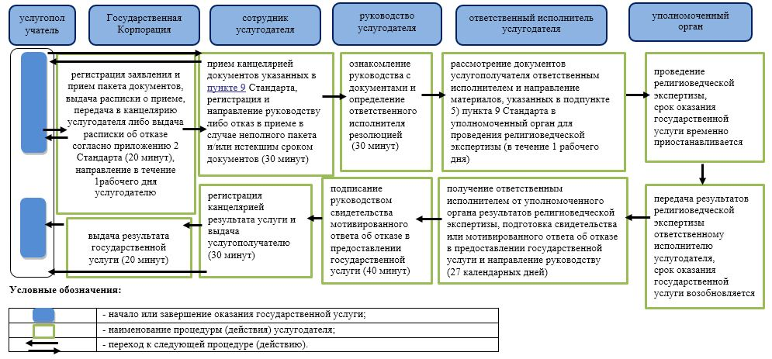

© 2012. РГП на ПХВ «Институт законодательства и правовой информации Республики Казахстан» Министерства юстиции Республики Казахстан